ГЕОМЕТРІЯ | 7 | МАТЕМАТИКА НОВА | 
УРОК | 48 | www.matnova.com.ua

Тема: Розв’язування типових вправ з теми «Нерівність трикутника»
Мета:
- Навчальна: закріпити знання, отримані на попередніх уроках;
- Розвиваюча: розвивати вміння аналізувати отримані знання, правильно користуватися креслярським приладдям;
- Виховна: виховувати інтерес до вивчення точних наук;
Компетенції:
- математичні
- комунікативні
Тип уроку: закріплення знань;
Обладнання: конспект, презентація, мультимедійне обладнання;

Хід уроку
- Організаційний етап
- Привітання
- Перевірка присутніх на уроці
- Перевірка виконання д/з
- Налаштування на роботу

- Актуалізація опорних знань
- Чи з будь-яких трьох сторін завжди можна скласти трикутник?
- Яка умова повинна виконуватися, щоб трикутник з трьома заданими сторонами існував?
- Сформулюйте наслідок з теореми про нерівність трикутника
- Сформулюйте теорему про співвідношення між сторонами і кутами
- Чи потрібно перевіряти нерівність трикутника для кожної даної сторони?

- Розв’язування задач
№1
Чи є точки $A, B$ і $C$ вершинами трикутника, якщо довжини відрізків $AB, BC$ і $AC$ дорівнюють:
- 3 см; 5 см; 4 см
- 10 дм; 4 дм; 6 дм;
- 5 дм; 62 см; 120 мм;

Розв’язання:
- $5 \text{см}>3 \text{см}+4 \text{см}$ – нерівність трикутника виконується, тоді точки $A, B$ і $C$ є вершинами трикутника
- $10 дм=4 дм+6 дм$ – нерівність трикутника не виконується
- $50 см+12 см=62 см$ – нерівність трикутника не виконується

Відповідь: 1) Так; 2) Ні; 3) Ні
№2
Чи можуть сторони трикутника бути пропорційними числам:
- 2; 3; 4
- 8; 9; 17
- 5; 4; 8

Розв’язання:
Нехай $x$ – коефіцієнт пропорційності, тоді сторони трикутника:
- $2x, 3x, 4x$
$4x<2x+3x$ – нерівність трикутника виконується, отже такий трикутник існує

- $8x, 9x, 17x$
$17x=8x+9x$ – нерівність трикутника не виконується, отже такого трикутника не існує

- $5x, 4x, 8x$
$8x<5x+4x$ – нерівність трикутника виконується, отже такий трикутник існує

Відповідь: 1) Так; 2) Ні; 3) Так

№3
Дві сторони трикутника дорівнюють 2,5 см і 1,2 см. Яким може бути периметр трикутника, якщо довжина третьої сторони дорівнює цілому числу сантиметрів?

Розв’язання:
Нехай відома сторона трикутника дорівнює $a$ см, тоді за співвідношенням сторін трикутника:
$$2,5-1,2<a<2,5+1,2$$
$$1,3<a<3,7$$
Так як $a$ – ціле число, то $a=2$ або $a=3$
Якщо $a=2$, то:
$P_{∆}=2,5+1,2+2=5,7$ см

Якщо $a=3$, то:
$P_{∆}=2,5+1,2+3=6,7$ см

Відповідь: $5,7$ см або $6,7$ см

№4
Доведіть, що медіана трикутника менша півсуми двох сусідніх сторін

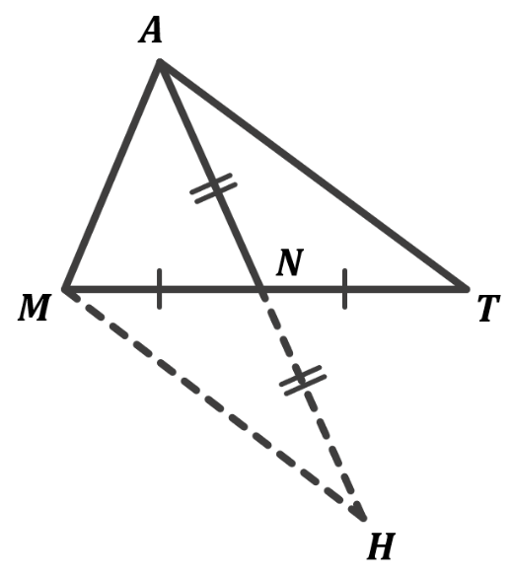
Дано:
$MAT$ – трикутник;
$AN$ – медіана;

$$AN<\frac{1}{2}\left(MA+AT\right)$$
Довести:

Доведення:
Продовжимо медіану $AN$ на довжину $NH=AN →AH=2AN$
$∠MNH=∠TNA$ (як вертикальні)

Розглянемо трикутники $MNH$ і $TNA$:
$$\left.\begin{aligned}MN=TN \\ HN=AN \\ ∠MNH=∠TNA\end{aligned}\right|→∆MNH=∆TNA{\text{(за першою ознакою} \atop \text{рівності трикутників)}}$$

$$∆MNH=∆TNA→MH=TA$$

Розглянемо трикутник $MAH$:
З нерівності трикутника:
$$AH<MH+MA$$
$$\left.\begin{aligned}AH<MH+MA \\ AH=2AN \\ MH=TA\end{aligned}\right|→2AN<MH+TA$$

$$2AN<MH+TA→AN<\frac{1}{2}\left(MA+AT\right)$$

Доведено

№5
Всі ескалатори Київського метрополітену здійснюють підйом під кутом $30°$, через це їх довжина вдвічі більша за глибину залягання. Обґрунтуйте або спростуйте це твердження.
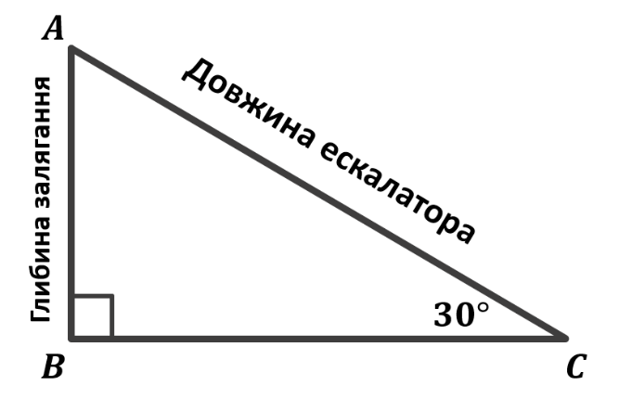
Дано:
$∆ABC$ – прямокутний;
$∠B=90°$;
$∠C=30°$;

Довести:
$AC=2AB$

Доведення:
Так як відстань від точки до прямої – це довжина перпендикуляра, що опущена з цієї точки на пряму, то маємо прямокутний трикутник $ABC$, у якому:
Глибина залягання – це катет $AB$
Довжина ескалатора – це гіпотенуза $AC$
Кут підйому ескалатора – це кут $ACB$

Необхідно довести, що $AC=2AB$

За властивістю 3 прямокутних трикутників, катет прямокутного трикутника, що лежить проти кута $30°$, дорівнює половині гіпотенузи, отже:
$$AB=\frac{1}{2}AC →AC=2AB$$

Доведено

№6
Від віконного скла трикутної форми відколовся один з його кутів. Чи можна за збереженою частиною вирізати таке ж віконне скло? Які необхідно зняти розміри?
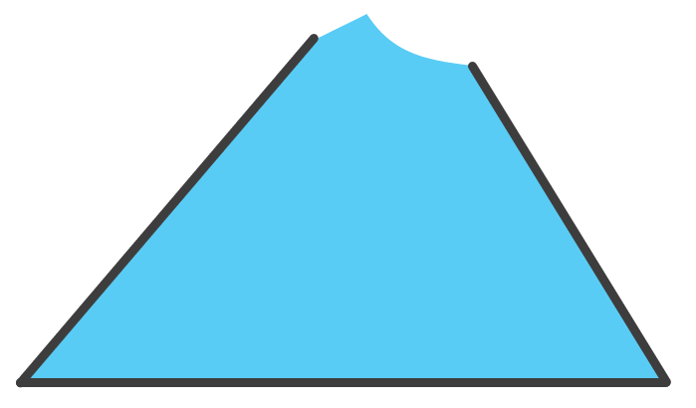
Розв’язання:
За другою ознакою рівності трикутників, якщо сторона і два прилеглих до неї кути одного трикутника дорівнюють відповідно стороні і двом прилеглим до неї кутам іншого трикутника, то такі трикутники рівні. Отже нам достатньо виміряти одну сторону і два прилеглі до неї кути збереженої частини скла, потім побудувати подібний трикутник.

Відповідь: Так, необхідно виміряти розмір уцілілої сторони і прилеглі до неї кути.

№7
Канатною дорогою, що йде з нахилом $30°$ до горизонту, піднімається вагончик зі швидкістю 8 м/с. Час проїзду між станціями становить 3 хв. На яку висоту ви підніметеся за цей час?
Шлях, що пройде вагончик – це довжина гіпотенузи $AC$, прямокутного $∆ABC;$

Кут нахилу канатної дороги, що дорівнює $30°$ – це кут $ACB$;

Висота підйому – це довжина катета $AB$;
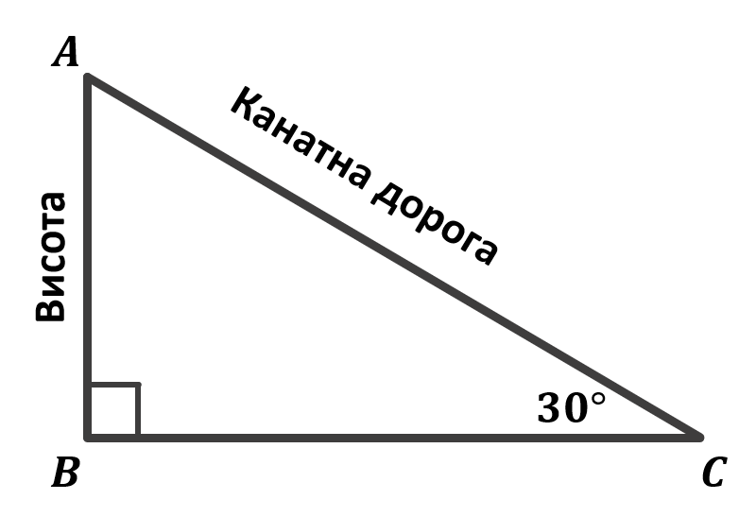
Розв’язання:

Шлях, що пройде вагончик, знайдемо за відомою формулою $s=vt$
Так як час нам дано у хвилинах, а швидкість у м/с, то переведемо час у секунди:
$$3 \text{хв}=180 \text{с}$$

$$AC=vt=8∙180=1440 \text{(м)}$$
За властивістю 3 прямокутних трикутників, катет прямокутного трикутника, що лежить проти кута $30°$, дорівнює половині гіпотенузи, отже:
$$AB=\frac{1}{2}AC=\frac{1440}{2}=720 \text{(м)}$$

Відповідь: 720 м

- Підсумок уроку
- Дати відповідь на запитання учнів
- Індивідуальна робота з учнями, що не зрозуміли матеріал

- Домашнє завдання
Повторити §20
Виконати «Домашня самостійна робота №4» на стор. 139

